DIAGNÓSTICO Y EVALUACIÓN DE IMPACTO AMBIENTAL DE LOS ENTERRATORIOS DE LOS TEMPLOS DEL PARQUE ARQUEOLÓGICO DE SANTA FE LA VIEJA. CAYASTÁ, ARGENTINA.
Silvia E. Cornero

En el Museo Provincial de Estudios Coloniales y Etnográfico de Santa Fe, se desarrolló un proyecto de Diseño y Gestión del Parque Arqueológico. Ruinas de Santa Fe La Vieja, financiado por el Consejo Federal de Inversiones. Se constituyó un equipo interdisciplinario de expertos profesionales. El Museo alberga una colección osteológica humana, del período de contacto procedente de las tres iglesias de Santa Fe La Vieja, en Cayastá. Las iglesias presentan un total de 192 sepulturas, múltiples e individuales. Los esqueletos se encuentran en los templos contenidos en su plataforma de sedimento, y se hayan sometidos a una tensión ambiental constante. Se actualizaron de los diagnósticos y se efectuó un estudio de Impacto ambiental sobre los elementos esqueletales, identificando factores de perturbación y grados de afección. Se elaboraron criterios evaluativos y recomendación de medidas de mitigación. Se elaboró de un Plan de Acción para la conservación y Programa de formación de RRHH locales.

Palabras Claves:
Bioarqueología, impacto ambiental, conservación, enterratorios, Museo.

INTRODUCCION

En el Museo de Estudios Coloniales y Etnográfico de Santa Fe, se llevó a cabo, durante el año 2002, un proyecto de gran magnitud “Diseño y Gestión del Parque Arqueológico. Ruinas de Santa Fe La Vieja: Estrategias para mejorar su rentabilidad social, potenciar su sustentabilidad y generar desarrollo”, financiado por el Consejo Federal de Inversiones (CFI).
En dicha ocasión se constituyó un grupo de expertos compuesto por nueve profesionales provenientes de diferentes disciplinas como arquitectura, antropología, arqueología, turismo y contabilidad.
El objetivo general del proyecto consistió en un Estudio y desarrollo de un Plan de Manejo para la conversión del sitio en un Parque Arqueológico que aumente su rentabilidad en tres niveles: cultural, socioeconómico y financiero.
El Museo Etnográfico de Santa Fe, alberga la más interesante colección osteológica humana, del período de contacto hispano-indígena procedente de los cementerios de las tres iglesias de la antigua ciudad de Santa Fe La Vieja, en Cayastá.
Las iglesias presentan un total de 192 sepulturas, múltiples e individuales, cuyo número mínimo (NMI) se estima en 245 individuos, distribuidos en La Merced -48 individuos en 41 sepulturas-, Santo Domingo 99 individuos en 77 sepulturas- y San Francisco -98 individuos en 74 sepulturas-.
Los esqueletos se encuentran expuestos en los templos y contenidos en su plataforma original de sedimento compacto, es decir semienterrados y se hayan por lo tanto sometidos a una acción ambiental constante que ejerce, sobre ellos un proceso gradual y efectivo de deterioro.
En el marco de dicho proyecto, desde el componente bioantropológico se conformó un equipo de trabajo, con las antropólogas F. Solomita Banfi, P. Curetti y G. Dacunto en trabajo de campo y de P. del Río en procesamiento y edición, con la coordinación de S. Cornero.
Efectuamos un estudio de Impacto ambiental directo e indirecto sobre los elementos esqueletales, se identificación de factores de perturbación y deterioro, y grados de afección por elemento y se realizó un ensayo de resistencia con la finalidad de estimar el tiempo e infraestructura que demandaría la remoción y curadoría de los enterratorios.
Actualizamos los diagnósticos sobre conservación del patrimonio biológico, realizados por expertos de la O.E.A. en el año 1982, elaboramos criterios evaluativos adecuados a la particularidad del contexto actual y recomendaciones para las medidas de mitigación. Se elaboró un Plan de Acción para la conservación y un Programa de formación de RRHH locales.

PROCEDIMIENTO

Realizamos un estudio de evaluación del impacto ambiental de los enterratorios in situ de las tres iglesias del Parque Arqueológico.
A tal efecto se llevó a cabo una actualización de la documentación, localización y constatación de existencia de los materiales in situ de acuerdo a los inventarios confeccionados por la Dra. Jane Buikstra en los años 1986 y 1987, y a las plantas planialtimétricas de las tres unidades de acuerdo al relevamiento realizado por Paneiva y Villagra en 1980.
Realizamos una actualización del estado de conservación, basado en el último peritaje de la Dra. Jane Buikstra, y detectamos los agentes de deterioro mediatos e inmediatos que operan activamente en el proceso destructivo.
Este Trabajo se basó en observaciones directas sobre los pedestales, los enterratorios y sobre cada elemento óseo. Registraron condiciones generales y particulares y se procesamos los datos conjuntamente con los provistos en el Informe de Buikstra (1980). Comparamos los resultados (ver Anexos) y obtuvimos los porcentajes de incremento de deterioro.
Consideramos las asignaciones alfanuméricas por sepultura e individuo propuestas para cada templo y a los fines de calibrar nuestro trabajo con la evaluación realizada por J. Buikstra se contempló el uso de la misma escala que ella propuso y se adecuó con el agregado de 2 categorías, sin afectar con ello sus observaciones (Tabla 1).

Determinamos y registramos los agentes de deterioro que operan de manera directa e indirecta sobre los materiales: cobertura de goma laca, fisuras y grietas estructurales, bioturbación, exposición solar y de origen ambiental. Se organizaron las evidencias por categorías en alto impacto, impacto medio y bajo impacto, de acuerdo a la incidencia directa del agente sobre los materiales. Se obtuvo el grado de incidencia porcentual de daño, como resultado de los relevamientos individuales.
A los fines de corroborar el estado de conservación de los huesos por debajo de la goma laca se realizó un Ensayo de Resistencia, consistente en la remoción de un enterratorio ubicado en el Templo La Merced ( LM 7).

ENSAYO DE RESISTENCIA

El individuo LM 7 parece corresponder a enterratorio de tipo primario, pero como el estado de supervivencia ósea es muy bajo, se dificulta cualquier afirmación. Este esqueleto estaría representado por dos huesos largo fragmentados en sus extremos, por lo que se constituye entonces de dos diáfisis. Se seleccionó este elemento debido a que se hallaba situado en un lugar del que debía ser removido por obra de mantenimiento.
Con la finalidad de estimar el tiempo e infraestructura que demandaría la remoción y curadoría de los enterratorios, se llevó a cabo la exhumación de uno de los enterratorios en estado de riesgo por restauración de pedestal.
A tal efecto se excavó la superficie alrededor de los materiales laqueados, comprobando que las formas de laca no representaban totalmente el contenido óseo. Una forma redondeaba cubierta de goma laca insinuaba la existencia de una bóveda craneana, pero al removerla observamos que se trataba de sedimento compacto con pequeños, frágiles e irrecuperables fragmentos óseos (foto 1). Estos fragmentos habrían absorbido suficiente humedad como para convertirse en una pasta arcillosa.
Se relevaron dos diáfisis cubiertas de goma laca en muy mal estado de conservación. De acuerdo a los grados de meteorización de huesos – Bone Weathering States- propuesto por Behrensmeyer (1978), podemos asignar las diáfisis a un grado 3 de deterioro, concordante con una textura fibrosa, cuyas microfisuras tienen entre 1.0 y 1.5 mm de profundidad. Se observa la clásica textura de "corteza de árbol" producto del proceso de exfoliación.
El periostio –o tejido óseo superficial- está ausente o muy alterado, imposibilitando el análisis de determinadas patología de origen infeccioso o traumático. Como así la ausencia de metáfisis y epífisis impiden su estudio antropométrico, para la obtención de datos de talla, robustez, dimorfismo o distancia biológica. Desafortunadamente el estado de conservación que presenta el enterratorio LM 7 no constituye un recurso significativo para la investigación osteobiográfica o bioantropológica debido a la pérdida de información osteológica causada por el avanzado deterioro.
LM 7 corresponde los restos de una persona, que a pesar de no haber sido aún nominalmente identificada guarda un valor significativo. Sus huesos fueron tratados para preservarlos del proceso de desintegración.
Primeramente se removió la goma laca (foto 2), mojando hisopos con etanol y humedeciendo apenas la sustancia adherida al tejido cortical y con espátulas de madera se fue levantando la capa gomosa, procurando que el producto no tomara contacto con la superficie del hueso. Se trabajó apresuradamente dada la velocidad de evaporación del etanol.
Luego se aplicó polivinil acetato – PVA- disuelto en acetona industrial, en varias aplicaciones. A pesar de su estado el material resistió el tratamiento. Los elementos fueron rotulados (LM 7) y embalados para su posterior depósito en la osteoteca del Museo.
Los resultados se compararon con diáfisis tratadas con el mismo producto 15 años antes por la Dra. J. Buikstra para observar si las diferencias resultan significativas.
La pérdida de la estructura ósea no se vincula con el paso de estos últimos años, dado que los materiales fueron cubiertos con goma laca ya con sus epífisis fracturadas o ausentes. No obstante la superficie perióstica expone un incremento de daño relacionado con el proceso de deterioro, ya que ambos casos recibieron el mismo tratamiento de preservación.
J. Buikstra había aplicado, en 1987 el consolidante polivinil acetato (PVA) cuando todavía era un producto novedoso y cuyos resultados no eran bien conocidos. Hoy en un corto plazo de 15 años observamos que el comportamiento del PVA continua siendo óptimo, que no ha sufrido alteraciones y que se mantiene intacto, generando la confianza suficiente como para considerarlo en la propuesta metodológica de curadoría de los restos.

FACTORES DE IMPACTO AMBIENTAL

IMPACTO DIRECTO SOBRE LOS ENTERRATORIOS

GOMA LACA. Agente de deterioro de alto impacto.
La aplicación de goma laca se efectuó mayormente por capas de varias manos de cobertura logrando una densa costra que en algunos casos alcanzó más de un centímetro de espesor. En estos casos la goma laca presenta una coloración grisácea oscura y en los casos donde se aplicó solo una capa superficial el color es de tonalidades traslúcidas en marrón rojizo.
La cobertura de la goma laca no se realizó con el mismo criterio en todos los casos, lo cual ocasionó en el tiempo diferentes resultados:
- aplicación de goma laca sobre el sedimento contenedor de elementos óseos. En estos casos la goma laca no tomó contacto directo con los huesos. Presumimos, y en algunos casos también J. Buikstra, de la existencia de elementos por debajo de este manto. Esta condición, de existencia ósea incierta, fue asignada en las categorías de observaciones con el número 4. Se trata solo de una expectativa de registro, contrastable solo a la hora de la remoción. Como ejemplo podríamos citar el caso del enterratorio LM 7, que empleamos como ensayo de resistencia, en el cual debajo de un montículo redondeado de goma laca no existía el cráneo, sino que en su lugar se insinuaba una bóveda modelada. La técnica del modelado ha sido un recurso museográfico reincidente que ha dificultado las tareas de inventariado, procurando una estética de conjunto.
Otro caso de modelaje ligero lo ilustra esta imagen de la foto 3, donde se observan pies propios de un cuerpo y no de un esqueleto. Se aprecia también un volumen contiguo de sedimento laqueado, posible contenedor de un conjunto óseo. Casos como éste son los que hemos considerado como posibles portadores de registro (categoría 4).
b - aplicación de goma laca con cobertura gruesa sobre hueso. En estos casos, que constituyen casi la mayoría, el hueso quedó parcialmente adherido, ya que no fueron totalmente removidos para su aplicación. Por resecamiento y fisuras estructurales hay casos en que la goma laca se desprendió y levantó una fina capa de tejido orgánico –llamado periostio-. En otros casos la goma laca se fue disolviendo debido a la acidez de los excrementos de aves, que comienzan su proceso con manchas de oscurecimiento.
c - aplicación de goma laca con cobertura superficial sobre hueso. En estos casos, con el paso del tiempo esta sustancia se desprendió del hueso –descascarándose - exponiendo parcialmente la superficie ósea a la intemperie. (Fotos 4 y 5). En algunos casos ese desprendimiento afectó la superficie dado que por hallarse adherido levantó, con su desprendimiento, parte del tejido orgánico.

FISURAS Y GRIETAS ESTRUCTURALES. Agente de deterioro de alto impacto.
La sequedad del suelo ejerce una tensión en el sedimento que provoca fisuras y agrietamientos. Algunos de ellos son estructurales ya que parecen surgir de las tapias circundantes y se continúan a lo largo de varios metros y otros, en cambio se originan en el suelo. Independiente de su origen las grietas y fisuras cruzan, en algunos casos los pedestales y afectan los esqueletos ya que se extienden sobre ellos tensando el hueso hasta quebrarlo. (Foto 6)

BIOTURBACION. Agente de deterioro de alto impacto e impacto medio.
La superficie del suelo y especialmente de los pedestales estaba cubierta de vestigios de actividad biológica: pupas, excrementos, galerías y restos de insectos inertes, dieron cuenta de la presencia de una gran variedad de especies como hormigas, arañas, termitas, bichos bolita, grillos, plateaditos y avispas, entre otros. También se hallaron restos de ranas y roedores. La presencia de aves se registró a través de los excrementos.
Estos restos orgánicos constituyen una masa energética que provee recursos alimenticios a hongos, insectos, bacterias y roedores. Las excreciones microbióticas, el ácido del orín o la transpiración de ranas y roedores constituyen productos metabólicos activos en el proceso de biodeterioro que altera paulatinamente la cobertura de laca. Tal es el caso de los excrementos cuyo proceso de alteración por corrosión se manifiesta con manchas de oscurecimiento. (Foto 7)
Las termitas constituyen otro factor de alto impacto, ya que taladran la capa de goma laca y se alimentan directamente del hueso. Este registro puede detectarse a través del sonido a hueco que hacen algunas formas óseas de laca sobre los huesos originales, al golpe de picas dentales.

EXPOSICION SOLAR. Agente de deterioro de alto impacto
Las fluctuaciones térmicas son particularmente dañinas debido al juego constante de contracción y dilatación que sufren los materiales. Por los ventanales de los templos, durante algunas horas del día, el ingreso de los rayos solares afecta los enterratorios, aumentando el contraste térmico y creando, en combinación con la humedad ambiente, un clima propicio para el desarrollo de la dinámica microbiótica y de sus consecuentes reacciones químicas. Además genera una cálida temperatura provocando una leve transpiración localizada capaz de condensar la humedad superficial. (Foto 8).
La luz solar contiene rayos ultravioleta (UV) que constituyen una forma de energía y por lo tanto pueden tomar parte de un proceso de reacción química agresivo, agravado especialmente en los períodos estivales.

IMPACTO INDIRECTO SOBRE LOS ENTERRATORIOS

BIOTURBACION. Agente de deterioro de impacto medio.
Decimos que la actividad biótica es un factor de alto y mediano impacto ya que actúa en algunos casos de modo directo sobre los huesos, como el caso de las termitas y otros, como las avispas. Los nidos de avispas actúan sobre los pedestales, socavando la base de apoyo.

AMBIENTALES. GOTERAS. Agente de deterioro de alto impacto.
Se registran goteras que dejan una impronta reincidente y profunda sobre los pedestales. Se registró un caso de incidencia directa sobre una sepultura.
FILTRACIONES. Agente de deterioro de impacto medio. Los problemas de filtraciones de humedad no se plasman de manera directa sobre los enterratorios, pero contribuyen a generar un espacio biosférico.

DETECCION DE NUEVOS REGISTROS

Como resultado de las observaciones generales es oportuno decir que se reconoció un número mayor de enterratorios que los existentes en la documentación en los registros. Estos huesos aparecen debajo del sedimento suelto del suelo o aflorando de algunos pedestales.
El trabajo de barrido de las iglesias se realiza con una frecuencia de cada 15 días y el sedimento no se levanta, sino que se redistribuye. Esta tarea ha puesto al descubierto una gran cantidad de elementos, algunos de apariencia articular, aunque perturbados y otros aislados. Se cuantificaron las observaciones y se asignaron por proximidad a los pedestales. Algunos elementos aparecen descontextualizados y apoyados sobre los pedestales, se reconocen como intrusivos y no están cubiertos de goma laca. Se contaron 25 en Santo Domingo, 21 en San Francisco y 25 La Merced.
La presencia de estos materiales sugiere la posibilidad de un nivel mas profundo de entierros aún no excavados.

RESULTADOS

INCIDENCIA DE LOS FACTORES DE DETERIORO

A los fines de cuantificar y jerarquizar los efectos de daño se relevaron por individuo y pedestal los indicadores anteriormente mencionados, obteniendo los siguientes datos porcentuales respecto al número de enterratorios observados in situ: Tabla 2.
Considerando a Bajo impacto entre 0 y 25 %, Impacto medio entre 26 y 50 % y Alto impacto entre 51 y 100 % (Ver Tabla 3), identificamos la actividad biótica como principal agente de deterioro, considerando que todos los factores constituyen un sistema de interacción. En este caso la biodinámia se favorece por las condiciones ambientales como temperaturas y humedad.

COMPARACIÓN DE EVALUACIONES DEL ESTADO DE LOS ENTERRATORIOS

POR TEMPLO ENTRE 1980-1987 Y 2002

Observamos 1768 elementos óseos, correspondientes a 704 huesos de San Francisco, 850 de Santo Domingo y 214 de La Merced, y se registraron los datos en planillas que luego se volcaron a planillas de calculo, para su mejor procesamiento.
De los libros de Inventarios confeccionados por J. Buikstra, se tomó el grado de deterioro que ella determinó por elemento y se lo volcó también a planillas de cálculo.
La Tabla 4 es el resultado de la comparación de dos evaluaciones del estado de conservación de los esqueletos, realizadas con una diferencia de 15 años. Donde a los totales por templo de cada elemento óseo le corresponde una categoría E, MD y ER. La primera significa estable, los materiales no han sufrido de manera crítica el deterioro en este período, MD por su parte significa Mayor Deterioro e indica cuantitativamente elementos afectados. Los resultados de esta categoría surgen de la diferencia entre las observaciones de evaluación, y ER refiere a la expectativa de registro de elementos que podrían encontrase por debajo de las matrices sedimentarias, pero no pueden ser evaluados en esta instancia. A modo de ejemplo podemos ver que de los 16 coxales izquierdos existentes en la iglesia de Santo Domingo, 8 se mantuvieron estables, 5 se vieron progresivamente afectados y de los 3 restantes no se pueden enunciar valoraciones. Ver Tabla 4.
De los datos expuestos y considerando que la expectativa de registro (ER) es una ausencia de información evaluada, podemos tomar como número (n) total observable a la suma de los materiales estables – que no evidencian signos de alteración crítica en los últimos 15 años (E)- y a aquellos que registran un incremento de daño –mayor deterioro (MD) y obtener desde ese total la distribución porcentual de frecuencias de deterioro. Tablas 5 y 6.
De esta información obtenemos que La iglesia de San Francisco es la que presenta mayor grado de deterioro, representado por un 42%, muy aproximado le continúa Santa Domingo con un 39 % de incremento de daño y la menos afectada La Merced con un 24%. Si consideramos los resultados de incidencia de deterioro por templo vemos que en grado de afección el orden de mayor a menor es San Francisco, Santo Domingo y La Merced.
Si cruzamos las categorías de estado de conservación con las de impacto ambiental encontramos una coherencia interna entre grados de afección, donde se mantiene en los 3 casos la proporción de a mayor impacto mayor grado de deterioro.
De acuerdo a su estado de deterioro los esqueletos presentan diferentes prioridades de remoción y curadoría. En este sentido cabe recomendar, al programa de conservación de los materiales, el orden de prioridades de exhumación con que convendría efectuar un operativo de rescate.
Para ello se cuantificó por elemento la presencia de la categoría Mayor Deterioro (MD) y se ordenaron numéricamente los individuos de acuerdo a la urgencia, para que a la hora de toma de decisiones se organicen las etapas de rescate por criterios de selección crítica. Tomando por ejemplo en orden de prioridades los enterratorios que corresponden entre los números 1 a 6, segunda etapa para el rango comprendido entre 7 y 10 y entre 11 y 12 para un tercer momento.
Las tablas 7, 8 y 9 exponen el orden de prioridades por Templo.
Iglesia San Francisco
Iglesia Santo Domingo
Resumiendo la propuesta del Programa de curadoría, se podría calcular un promedio de 5 días de trabajo por enterratorio (considerando un esqueleto humano normal de 206 huesos). Estos cálculos se realizan según la exhumación del enterratorio LM 7 y una experiencia similar que realizamos en los enterratorios del Templo Evangélico de Alejandra (1995/1996) cuyo estado de los materiales era muy semejante al que presentan estas iglesias.
En casos como estos, donde los elementos presentan diversos grados de deterioro, no es sencillo plantear una estrategia general, sino que se debe contemplar a cada enterratorio con su problemática particular, atendiendo cada caso como unidad analítica y decidiendo si la curadoría debe realizarse in situ, dado que el delicado estado del hueso no permite su remoción sin un previo tratamiento.

CONSIDERACIONES

Las tres iglesias promedian un 38% de incremento de deterioro en los últimos 15 años.
Estos resultados no implican un pronóstico de que en los próximos 15 años habrá otro 38% más de deterioro, debido a múltiples razones como a que las variables no son constantes y que los modelos predictivos deben establecer un control estricto de variables con testigos, y no ha sido éste el objetivo de principal de este trabajo. Sí podemos decir que la estabilidad de los factores que operan activamente en el proceso gradual de destrucción y deterioro garantizan la continuidad de pérdida de materia ósea y por lo tanto de información científica y de representatividad simbólica. Ambos valores constituyen bienes patrimoniales cuya pérdida es irreparable tanto en términos científicos, como míticos e históricos.
Como hemos dicho el Museo Etnográfico de Santa Fe, alberga la más interesante colección osteológica histórica humana, del período de contacto. Los antecedentes históricos, las fuentes etnohistóricas y los datos arqueológicos, que contextualizan estas colecciones, otorgan a los materiales esqueletales un valor de importante magnitud en el campo del conocimiento científico y de la museología.
El potencial informativo que se halla contenido en los huesos, ofrece mediante la investigación bioantropológica un espacio capaz de producir conocimiento en diferentes disciplinas tanto de la arqueología como de la antropología biológica: biología esqueletal, paleopatología, forense, tafonomía, arqueología de la muerte y paleodemografía, entre otras.
En la morfología ósea hallamos diversos indicadores que nos permiten obtener una caracterización biológica de la muestra, así como por ejemplo indicadores para la estimación de la edad de muerte y determinación del sexo de los individuos. Por lo tanto, el hueso concentra datos relevantes en reducidas porciones anatómicas; y la pérdida de elementos o fragmentos óseos es una pérdida de información irrecuperable, ya que se trata de un patrimonio - recurso - no renovable.
Durante los trabajos de Evaluación del Estado de Deterioro se hallaron enterratorios por debajo de los niveles de superficie. Este hallazgo constituye un valioso descubrimiento, ya que incrementa el número de pobladores enterrados en las iglesias y abre una nueva perspectiva de investigación con individuos que no han sido excavados y que de conservarse, como aparentan, constituyen una expectativa de registro portadora de nuevos recursos de información histórica, social y biológica de esta población.
En el campo de lo mítico los esqueletos representan, entre otras muchas representaciones, las ánimas de aquellos que fundaron y vivieron la historia, y contienen por lo tanto para nuestra cultura el concepto “fundacional”, “el principio”, “los primeros europeos”, constituyendo la carga simbólica que implica como valor museológico “el origen” representado en el cuerpo. En este sentido los huesos constituyen un patrimonio intangible en tanto que pertenece al orden del mito y de las representaciones sociales de nuestra cultura.

AGRADECIMIENTOS
Al Sr. Director del Museo Provincial de Estudios Etnográficos y Coloniales, Arq. Luis María Calvo por brindarnos su constante apoyo.
Al Arq. Oscar Pavanetto del Museo Universitario Florentino y Carlos Ameghino (FCEIA) de la Universidad Nacional de Rosario por la elaboración de los dibujos que acompañaron el proyecto.

BIBLIOGRAFIA
Buikstra 1980 Reporte preliminar sobre la conservación, el estudio y la exhibición de los restos humanos de Santa Fe La Vieja. Informe Inédito. OEA. Santa Fe.
Buikstra J. 1986 y 1987 Inventarios de los Enterratorios de los Templos Santo Domingo, La Merced y San Francisco. Documento Inédito. Biblioteca Museo Etnográfico de Santa Fe.
Cornero S. et al. 1996 Rescate y Curación de los Entierros del siglo XIX del Templo Metodista de Alejandra. Resúmenes IV Cong.Asoc.Latinoam. Antropología Biológica, BsAs: 65.
Cornero S. et al. 1997 De la Arqueología Funeraria a la Antropología de la Muerte: Los Muertos “Heroicos” de Alejandra (Sta Fe). Actas Jornadas de Antropología Cuenca del Plata.UNR. Tomo II:132-134.
Paneiva y Villagra 1980 Plantas planialtimétricas de las tres Iglesias Santo Domingo, La Merced y San Francisco. Documento Inédito. Biblioteca Museo Etnográfico de Santa Fe.
Standards for Data Collection from Human Skeletal Remains. 1994 Arkansas Arch.Survey N44

A N E X O S
La siguiente planillas de cálculo contiene los datos de evaluación del estado de conservación, resultado del relevamiento por enterratorio que se efectuó en el sitio.
Cada individuo presenta 2 filas con datos y una con resultados, de las cuales la primera corresponde al estudio que realizó Jane Buikstra en 1987 asignando una jerarquía creciente en escala de 0 a 2 de acuerdo al grado de deterioro, la segunda fila corresponde a nuestra asignación en escala 0 a 4, como se explica mas arriba. La tercera fila contiene la diferencia entre las evaluaciones anteriores expresada en las siguientes abreviaturas: E = Estable (sin cambios significativos), MD = Mayor Deterioro y ER = Expectativa de Registro para los casos ocultos bajo una compacta sedimentaria cubierta con goma laca en los que no se puede valorar. Se presenta solo una planilla los tres Templos (La Merced) a modo de ejemplo de la metodología empleada. Las otras recibieron el mismo procedimiento.



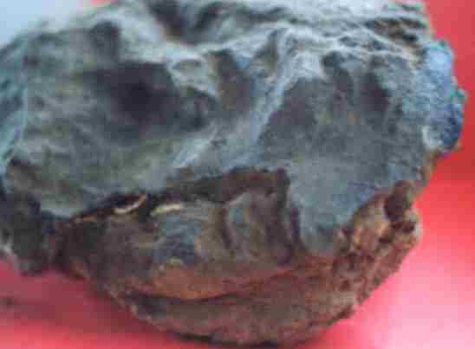
Foto 1. Goma laca en sedimento. LM 7
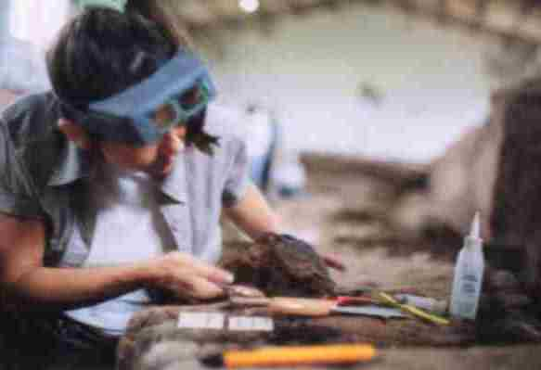
ANEXO FOTOGRAFIAS

Foto 2. Remoción de goma laca

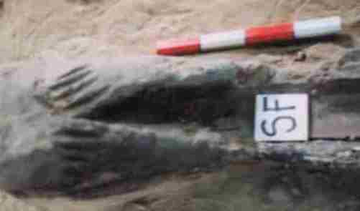
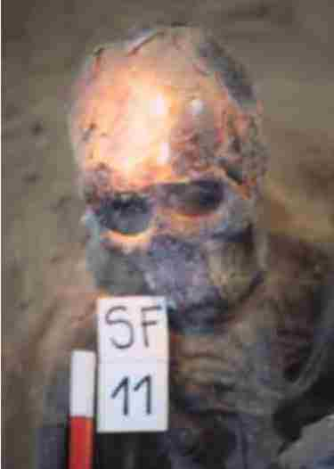

Foto 3. Modelaje. Se observan pies propios de un cuerpo y no de un esqueleto.

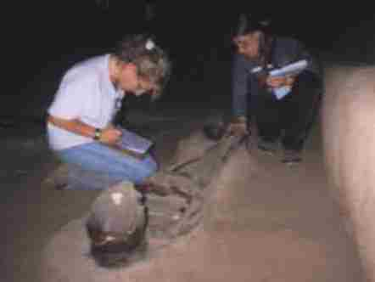
Foto 5.

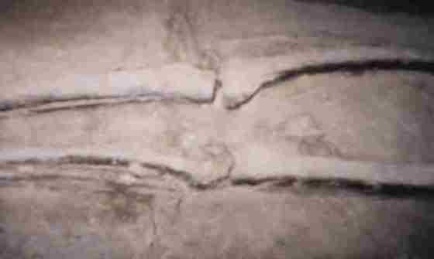
Foto 7. Trazas químicas.
Evidencias de sustancias ácidas.

Fotos 4 y 5.
Desprendimiento de la goma laca remueve la superficie ósea

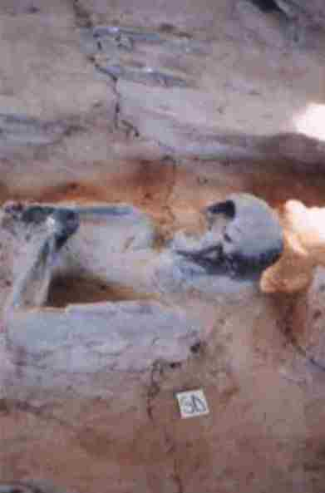
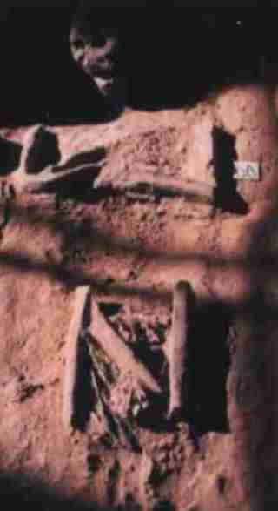
Foto 6. La sequedad del suelo ejerce
una tensión en el sedimento que provoca fisuras y agrietamientos
Foto 8. Exposición solar

ANEXO. TABLAS y GRAFICO

Tabla 1. Variación de criterios evaluativos
GRADOS | Buikstra, 1980 | Cornero, 2002
0 | Completo | Completo
1 | Fragmentado | Fragmentado
2 | Muy fragmentado  o ausente | Muy fragmentado
3 | - | Ausente
4 | - | Expectativa de registro

Tabla 2. Resultado del relevamiento de los factores de daño
 | Casos Afectados
 | Bioturbación | % | Desprendimiento Goma Laca | % | Pedestal en riesgo | % | Grietas Estructurales | %
San Fco | 74 | 85 | 57 | 65 | 23 | 26 | 37 | 43
La Merced | 18 | 37 | 18 | 37 | 1 | 2 | 14 | 29
Sto Domingo | 79 | 82 | 45 | 47 | 6 | 6 | 48 | 50

Tabla 3. Grados de Impactos
 | Bioturbación | Desprend. Goma Laca | Pedestal en riesgo | Grietas Estructurales
San Fco. | Alto | Alto | Medio | Medio
La Merced | Medio | Medio | Bajo | Medio
Sto. Domingo | Alto | Medio | Bajo | Medio

Tabla 4 de los Resultados de la Comparación de Evaluaciones.
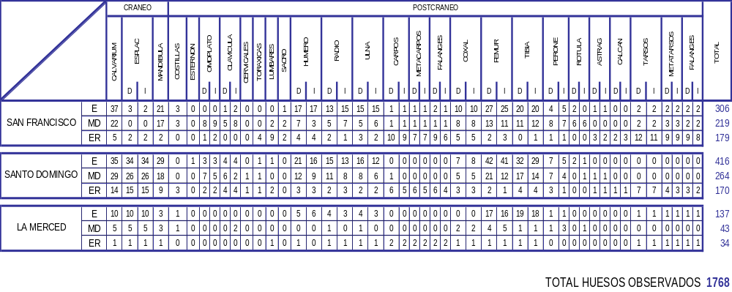
A los totales por templo de cada elemento óseo le corresponde una categoría E, MD y ER. E= estable, los materiales no han sufrido de manera crítica el deterioro en este período, MD = Mayor Deterioro e indica cuantitativamente elementos afectados. Los resultados de esta categoría surgen de la diferencia entre las observaciones de evaluación, y ER = expectativa de registro de elementos que podrían encontrase por debajo de las matrices sedimentarias, pero no pueden ser evaluados en esta instancia. A modo de ejemplo podemos ver que de los 16 coxales izquierdos existentes en la iglesia de Santo Domingo, 8 se mantuvieron estables, 5 se vieron progresivamente afectados y de los 3 restantes no se pueden enunciar valoraciones.

Tabla 5. Condición por Templo.
Tabla 6. Distribución porcentual por templo de los resultados comparativos

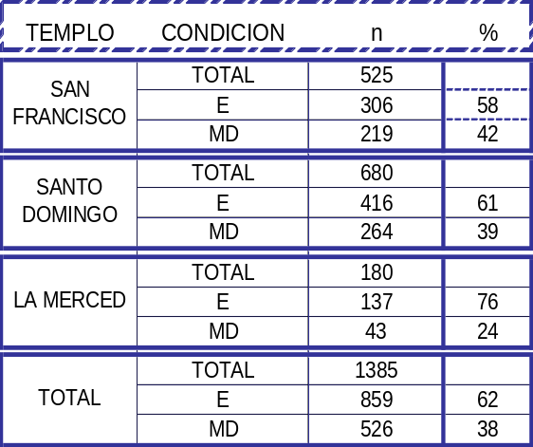
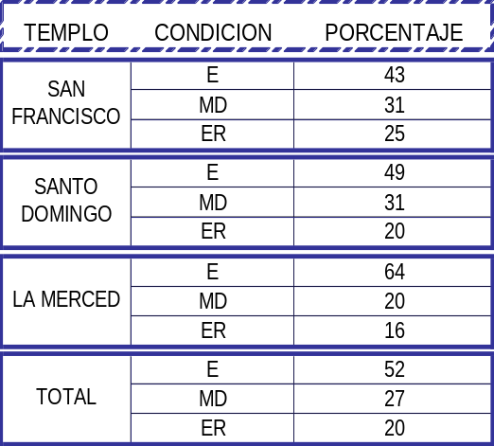

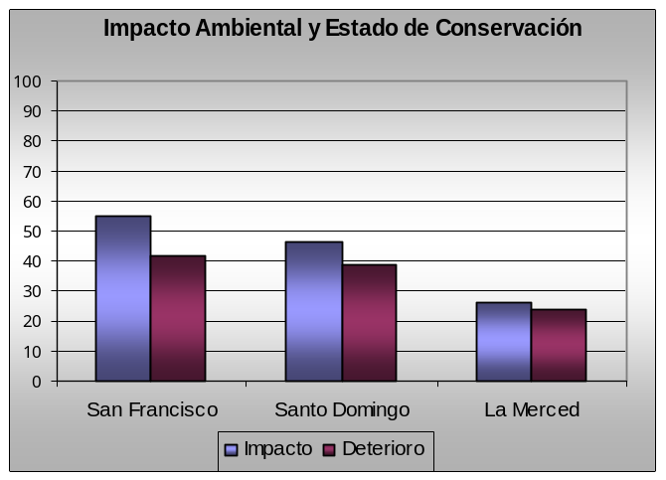
Gráfico de la Relación entre Impacto Ambiental y Conservación

ORDEN DE PRIORIDAD  Tabla 6. Orden de Prioridades La Merced | ENTERRATORIO |  |  | MD X ELEMENTO
1 | LM | 14 |  | 8
2 | LM | 31 | a | 7
3 | LM | 15 |  | 5
4 | LM | 13 |  | 4
4 | LM | 37 |  | 4
5 | LM | 10 |  | 3
5 | LM | 11 |  | 3
5 | LM | 34 |  | 3
6 | LM | 33 |  | 2
6 | LM | 40 |  | 2
7 | LM | 29 | c | 1
7 | LM | 31 | b | 1
8 | LM | 10 |  | 0
8 | LM | 11 |  | 0
8 | LM | 12 |  | 0
8 | LM | 13 |  | 0
8 | LM | 14 |  | 0
8 | LM | 15 |  | 0
8 | LM | 16 |  | 0
8 | LM | 17 |  | 0
8 | LM | 18 |  | 0
8 | LM | 19 | a | 0
8 | LM | 21 |  | 0
8 | LM | 24 |  | 0
8 | LM | 29 | c | 0
8 | LM | 30 |  | 0
8 | LM | 31 | a | 0
8 | LM | 31 | b | 0
8 | LM | 32 |  | 0
8 | LM | 33 |  | 0
8 | LM | 34 |  | 0
8 | LM | 35 |  | 0
8 | LM | 35 |  | 0
8 | LM | 36 |  | 0
8 | LM | 37 |  | 0
8 | LM | 38 |  | 0
8 | LM | 39 |  | 0
8 | LM | 40 |  | 0
8 | LM | 41 |  | 0

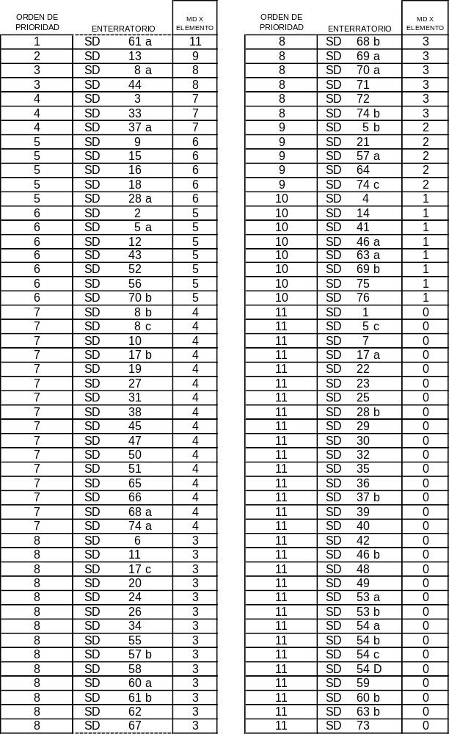
Tabla 7. Orden de Prioridades Santo Domingo

Tabla 8. Orden de Prioridades San Francisco
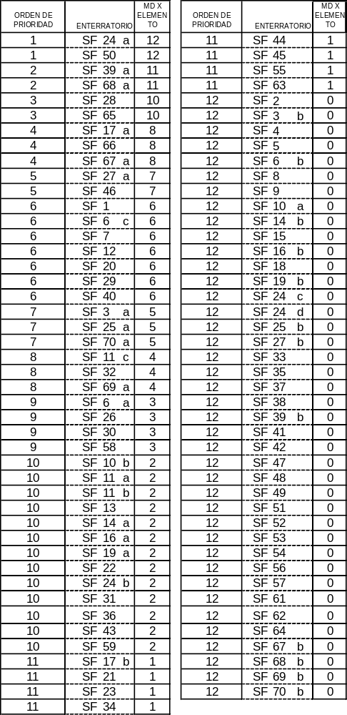

Escuela de Antropología, F.H.y A. y Museo Universitario Florentino y Carlos Ameghino, FCEIA, U. N.Rosario. scornero@fceia.unr.edu.ar
Reporte preliminar sobre la conservación, el estudio y la exhibición de los restos humanos de Santa Fe La Vieja. :14. Informe Inédito. OEA.
Standards for Data Collection from Human Skeletal Remains. Arkansas Arch.Survey N44, 1994.
- Cornero S. et al. 1996 Rescate y Curación de los Entierros del siglo XIX del Templo Metodista de Alejandra. Resúmenes IV Cong.Asoc.Latinoam. Antropología Biológica, BsAs: 65. Cornero S. et al. 1997 De la Arqueología Funeraria a la Antropología de la Muerte: Los Muertos “Heroicos” de Alejandra (Sta Fe). Actas Jornadas de Antropología Cuenca del Plata.UNR. Tomo II:132-134.
No se presentan por razones de espacio, quedan disponibles en informes en el Museo Etnográfico de Santa Fe o vía comunicación de email.

